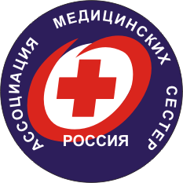
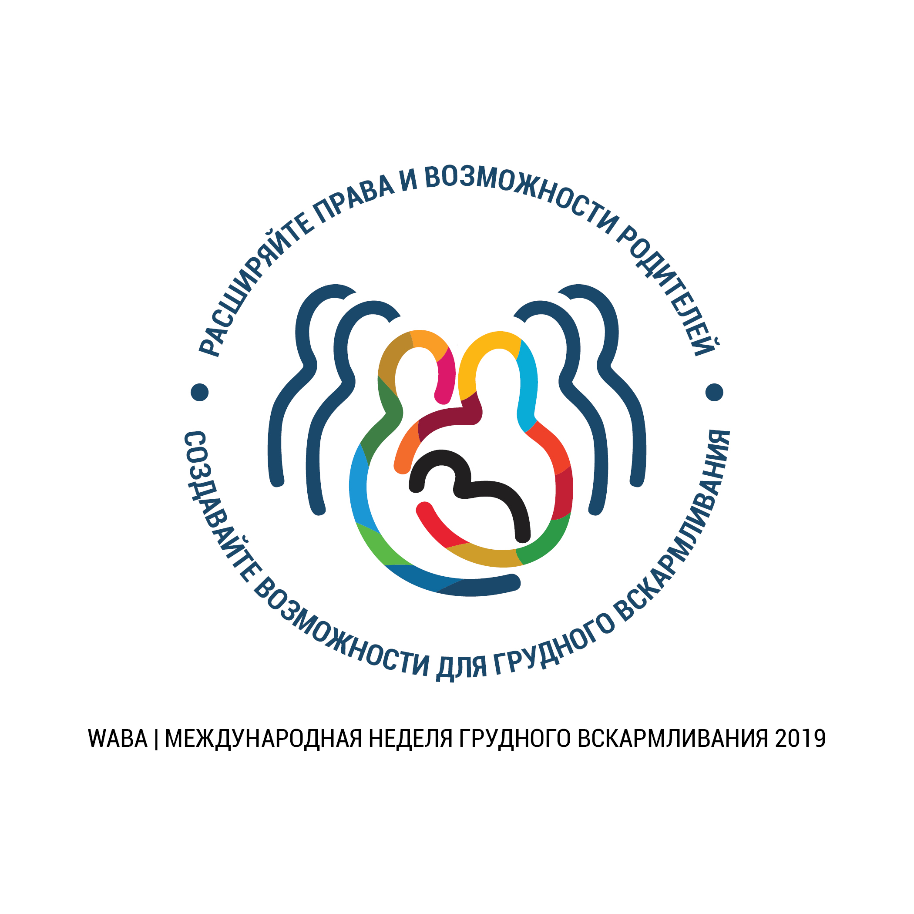
ОТЧЕТ О ПРОВЕДЕНИИ ВСЕМИРНОЙ НЕДЕЛИ ПОДДЕРЖКИ ГРУДНОГО ВСКАРМЛИВАНИЯ 1 – 7 августа 2019 г.

Каждый год с 1 по 7 августа по инициативе ВОЗ более чем в 170 странах проводится Всемирная неделя грудного вскармливания, направленная на пропаганду грудного вскармливания в интересах укрепления здоровья грудных детей во всем мире. Ее цель — информировать женщин о пользе грудного вскармливания для здоровья ребенка, так как оно обеспечивает младенцу выживание и гармоничное физическое и нервно-психическое развитие.
Тема 2019 года: «Расширяйте права и возможности родителей. Создавайте возможности для грудного вскармливания».
Специализированная секция ОПСА «Сестринское дело в педиатрии и неонатологии» призвала сестринский персонал Омской области принять активное участие в проведении Всемирной недели поддержки грудного вскармливания.
На призыв об участии откликнулись 26 медицинских организаций Омска и Омской области:
- областные МО (2): ОКБ, ОДКБ;
- сельские МО (13): Азовская ЦРБ, Большереченская ЦРБ; Исилькульская ЦРБ; Калачинская ЦРБ; Крутинская ЦРБ им. проф. А.В. Вишневского; Любинская ЦРБ; Марьяновская ЦРБ; Называевская ЦРБ; Омская ЦРБ; Полтавская ЦРБ; Тарская ЦРБ; Усть-Ишимская ЦРБ; Горьковская ЦРБ;
- городские МО (10): ГДКБ № 2 им. В.П. Бисяриной, ГБ № 9, ГП № 6, ГКПЦ (акушерский стационар), ГКПЦ (педиатрический стационар), ДГБ № 1, КРД № 6, РД № 4, ДГП № 2 им. Скворцова В.Е., ГДКБ № 3;
- учреждения социальной службы (1): Нежинский ГЦ.
В акции приняли участие 677 медицинских сестер, акушерок, психолог, и охвачено 3154 человека населения города и области.
Были проведены: уроки грудного вскармливания, встречи будущих мам с кормящими матерями, являющимися членами группы поддержки грудного вскармливания, на которых кормящие мамы активно делились собственным опытом о грудном вскармливании своих детей, сеанс психологической разгрузки для мам.
Медицинскими работниками были подготовлены: 1576 листовок, 921 буклет, 11 плакатов, 15 санбюллетеней, 932 беседы, 3 лекции, 35 памяток, 120 брошюр, оформлены 3 стенда, 1 статья в газете «Горьковский вестник», вышедшая тиражом 600 экземпляров.
Всем мамам и детям, участвующим в мероприятиях, были вручены подарки.
Заключительным этапом проведения Всемирной недели грудного вскармливания стало проведение «молочного салюта». В небо были запущены белые шары, символизирующие капельки грудного молока.
В адрес всех медицинских организаций поступили благодарности от пациенток за актуальность и значимость темы грудного вскармливания, получения памяток, брошюр, подарков и новой полезной информации.
Таким образом, медицинские работники Омской области присоединились к масштабному мероприятию, учрежденному Всемирной организацией здравоохранения. Все участники акции решили ежедневно продолжать вести работу по поддержке грудного вскармливания.
Специализированная секция ОПСА «Сестринское дело в педиатрии и неонатологии» благодарит всех участников акции и надеется на дальнейшее сотрудничество!

Отчет подготовила секретарь специализированной секции ОПСА «Сестринское дело в педиатрии и неонатологии» Шевченко Елена Анатольевна.

